Infohabitar, Ano XVII, n.º 800

Comentários sobre a recente promoção de habitação de interesse social cooperativa em Portugal – infohabitar # 800

António Baptista Coelho
(texto e fotografias)

Resumo

Depois de uma referência inicial ao que se julga ser a importância da experiência havida em Portugal no âmbito da Habitação de Interesse Social (HIS) Cooperativa, alerta-se para o risco do retorno dos “Bairros Sociais” estigmatizados.

Numa segunda parte do artigo faz-se uma pequena apresentação do Movimento Cooperativo Habitacional (MCH) Português, do seu enquadramento histórico e da sua significativa contribuição para a resolução do nosso problema habitacional.

Na terceira parte deste trabalho apresentam-se as características gerais dos conjuntos habitacionais cooperativos realizados em Portugal e as facetas qualitativas que marcaram e marcam a promoção recente das nossas Cooperativas de Habitação Económica: a faceta arquitectónica; a faceta vicinal e citadina; e a faceta social, integradora e humanizadora.

Conclui-se o artigo com o sublinhar de duas grandes vantagens do MCH, que são a participação e o fazer cidade, e com a referência à atualidade, continuidade e ao grande potencial da promoção através das Cooperativas de Habitação Económica.

Nota prévia sobre a ilustração: sublinha-se que todas as imagens que ilustram o artigo correspondem a promoções cooperativas de Habitação de Interesse Social (Habitação a Custos Controlados e, no caso do Vale Formoso, Estatuto Fiscal Cooperativo), desenvolvidas em Portugal nos anos respetivamente apontados.

- Sobre a importância da experiência havida em Portugal no âmbito da Habitação de Interesse Social (HIS) Cooperativa
Os anos passaram e nos já mais de 100 anos de diversos tipos de modalidades de promoção, projeto e construção de HIS, em Portugal, podemos apontar péssimos exemplos da mesma, mas, também, e felizmente um significativo conjunto de bons exemplos habitacionais e urbanos.
Recentemente e durante um significativo período temporal, de cerca de 25/30 anos (entre cerca de 1980 a 2010), houve numerosos processos de promoção e de projeto, com variada natureza – por serem conjuntos habitacionais promovidos por empresas privadas, ou por municípios/prefeituras ou por cooperativas de habitação económica – que tiveram todos eles de cumprir o mesmo quadro recomendativo (que foi para tal especificamente elaborado no âmbito das Recomendações Técnicas de Habitação Social, as conhecidas RTHS) e que foram, também, todos eles, institucionalmente apoiados pela mesma entidade estatal, o Instituto Nacional de Habitação / Instituto da Habitação e da Reabilitação Urbana (o INH/IHRU).
E, sendo assim, é possível e, julga-se, desejável, em termos de caminhos futuros para a Habitação de Interesse Social Portuguesa (HISP), retirar algumas conclusões sobre as vantagens desses três tipos de promoção habitacional e, designadamente, sobre o que se considera serem as evidentes e amplas vantagens da promoção das cooperativas integradas na Federação Nacional de Cooperativas de Habitação Económica (a FENACHE), uma promoção tradicionalmente associada a aspetos participativos e de integração social dos respetivos habitantes.
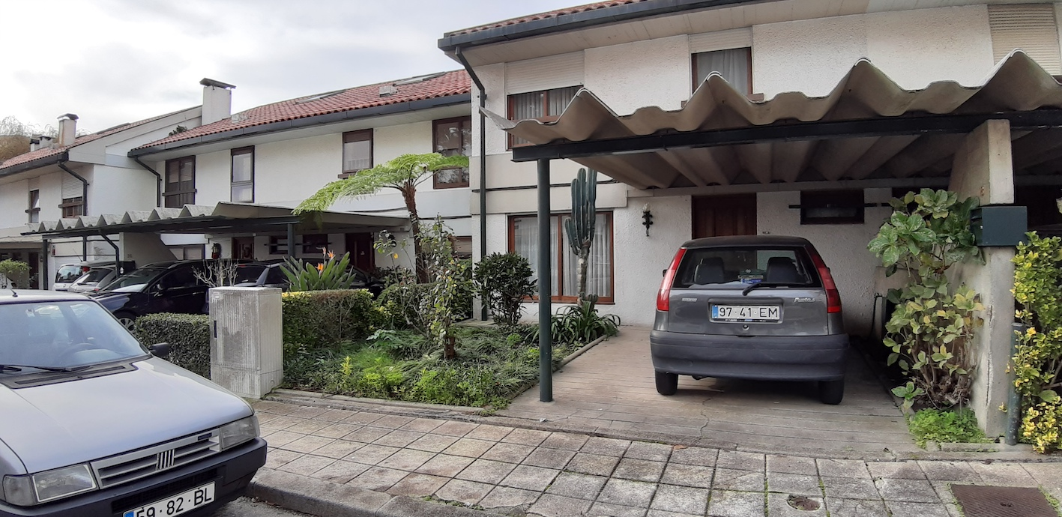
Fig. 1: o primeiro grande conjunto habitacional (264 fogos unifamiliares T3) da Cooperativa As Sete Bicas, no Carriçal, Senhora da Hora, Matosinhos, com projeto coordenado por Eduardo Iglésias e Pedro Q. Mesquita. (1980)
- O sempre presente risco do retorno dos famigerados “Bairros Sociais”
Se em Portugal iremos tirar partido desse importante acervo de conhecimento sobre como melhor fazer a HISP, bem evidente num amplo conjunto de casos de referência habitacionais e urbanos, já habitados, alguns deles, há mais de 20 anos, na construção das 30 a 60000 habitações de interesse social ainda em falta entre nós? É uma questão que gostaria de poder responder afirmativamente, mas para a qual não parece haver, atualmente, indicações para uma resposta clara.
Mas não tenhamos dúvidas de que se não se tiver em devida conta toda essa experiência acumulada e registada, quando criarmos novos conjuntos de HIS, então não nos poderemos queixar de um anunciado regresso dos famigerados e “velhos” “Bairros Sociais”, eventualmente, massivos, impessoais, desequipados, mal desenhados e desintegrados ou mesmo estigmatizados e segregados, assistindo-se, assim, a um verdadeiro “fornecimento” estritamente funcional de “alojamento” e mesmo assim, muitas vezes, com críticos problemas funcionais, mas num processo, em boa parte, alheio à outra face da moeda do habitar, que é, evidentemente, social e qualitativa.
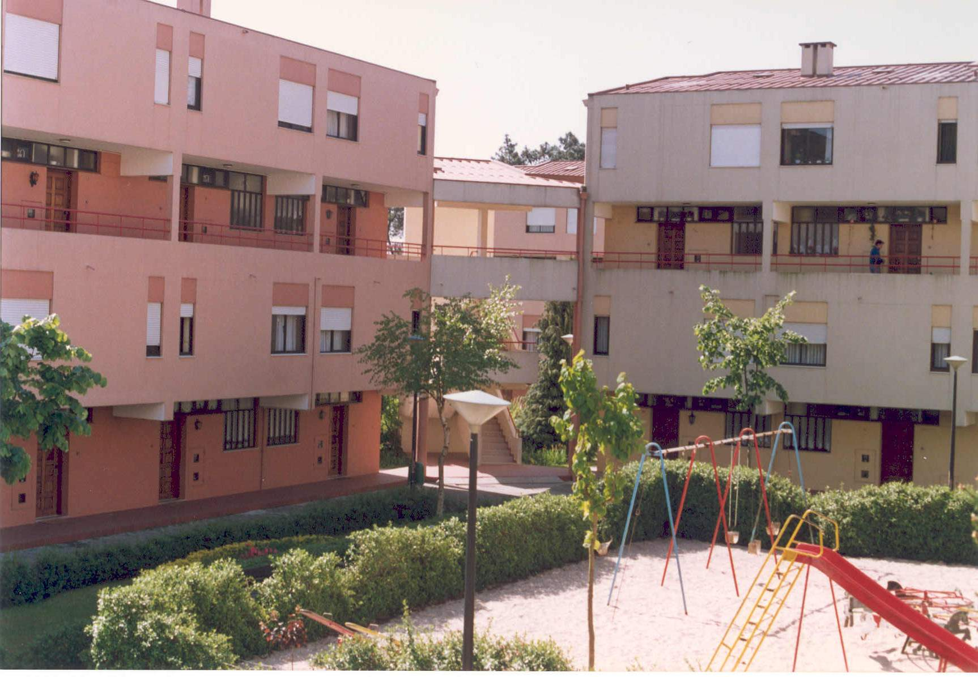
Fig. 2: o bairro atraente, bem equipado e bem vitalizado e mantido no Lugar do Forno, Gondomar, da Cooperativa Mãos à Obra, 399 fogos e diversificados equipamentos de vizinhança, Arq.ºs Alfredo Costa Brandão e João Carlos Sarabando, 1984.

- Sobre o Movimento Cooperativo Habitacional (MCH)
É nesta matéria da disponibilização de uma boa moeda habitacional e urbana, com as suas duas faces, uma essencialmente funcional e outra social/qualitativa, que se situa a experiência do MCH português, que em seguida irei sintetizar.
As cooperativas integradas na FENACHE – Federação Nacional de Cooperativas de Habitação Económica –, asseguram, por regra, desde a promoção inicial marcada pela participação dos futuros habitantes, até à adequada estruturação da gestão da pós-ocupação, assegurando o bom diálogo com projetistas de Arquitectura e com empresas de construção que aceitem esta metodologia de diálogo continuado e aditivo – e sublinha-se a importância deste último aspeto.
Este perfil de trabalho da Federação tem sido natural e positivamente evolutivo estando, hoje em dia, a avançar também em outras áreas habitacionais que se consideram estratégicas, como é o caso da promoção habitacional cooperativa e a baixo custo para arrendamento, da gestão de proximidade e continuada de conjuntos habitacionais e multifuncionais e de processos diversificados de cohousing, dirigidos para pessoas mais idosas e para soluções habitacionais adaptáveis e intergeracionais.
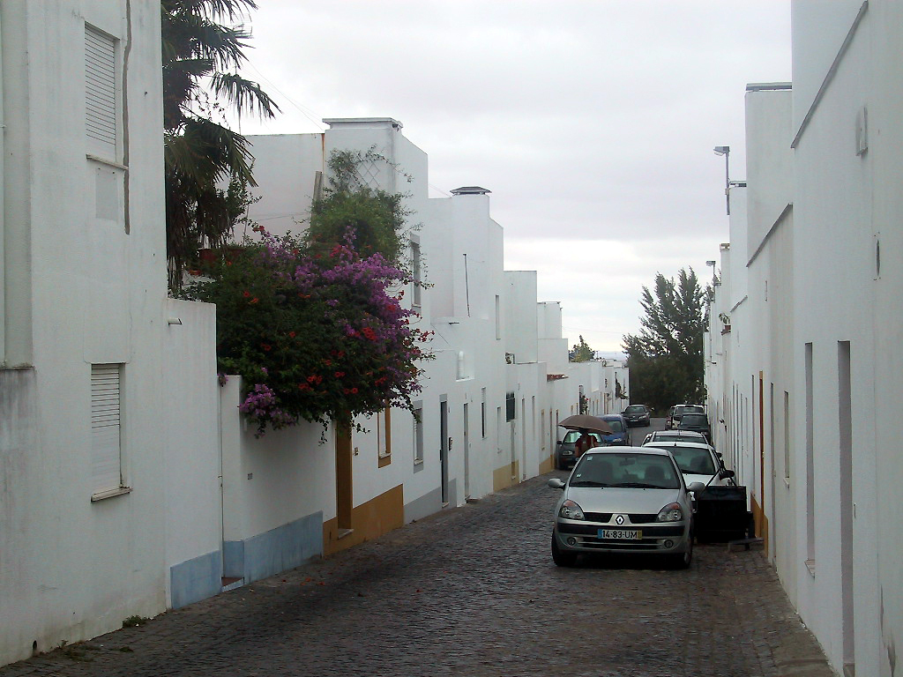
Fig. 3: as excelentes casas-pátio, muito apropriáveis, do Bairro da Malagueira, promovido por um conjunto de cooperativas em Évora: projeto coordenado por Siza Vieira (mais de 1000 fogos, cerca de 1978 a 1981).
- Enquadramento histórico do MCH Português
Tal como muito bem sintetizou o saudoso amigo e líder cooperativo Barreiros Mateus (1), “as primeiras cooperativas de habitação surgiram em Portugal no final do século XIX, mas foi só após a revolução de Abril, em 1974, que o sector se desenvolveu, … porque foi apoiado por uma política habitacional que permitiu que famílias de baixos rendimentos tivessem, então, possibilidades de acesso a habitação condigna.”
As cooperativas de habitação económica foram, portanto, desenvolvidas, em Portugal, essencialmente, no pós-25 de Abril de 1974, através do apoio do então secretário de Estado da Habitação e Urbanismo dos três primeiros governos provisórios (até 26 de março de 1975), o Arq.º Nuno Portas – que tinha criado e chefiava o Núcleo de Arquitectura do LNEC, que integrei.
As cooperativas surgiram a partir da vontade comum de grupos que se organizaram, muitas vezes, com base em núcleos de amigos e conhecidos ou de trabalhadores da mesma empresa/entidade, ou então a partir de movimentos associativos de moradores, por vezes surgidos em processos participativos então ligados ao SAAL - Serviço de Apoio Ambulatório Local.
De certa forma, pode considerar-se que o processo SAAL e o Movimento Cooperativo Habitacional (MCH) partilharam a mesma base institucional, a então Secretaria de Estado da Habitação e Urbanismo, e partilharam, também, os então inovadores e tão discutidos processos de participação dos habitantes na resolução dos seus problemas e objetivos habitacionais e urbanos, sendo que, tal como defende Nuno Portas, o SAAL se caracteriza mais pelo “lugar”, de cada intervenção, enquanto o MCH reflete muito os respetivos associados, que são de diversas origens.
E a propósito, lembramos algumas palavras de Olga Magano, uma estudiosa do movimento cooperativo: (2)
“numa primeira fase, logo após o 25 de Abril, surgiram as Associações e Comissões de Moradores SAAL, tendo-se algumas delas transformado em Cooperativas de Habitação, apoiadas pelo Fundo de Fomento da Habitação (FFH). O apoio era dirigido à população insolvente e pressupunha a organização comunitária, visando a melhoria das condições de alojamento. Numa segunda fase aparecem as denominadas «Cooperativas de Habitação Económica», constituídas em grande parte entre 1976 e 1978, contando com o apoio jurídico, técnico e financeiro de um núcleo de apoio às cooperativas” então especificamente organizado pelo Estado.”
Este retrato do nascimento do Movimento Cooperativo Habitacional (MCH) no pós 25 de Abril é ainda clarificado, na obra já citada, por um outro estudioso do Movimento, Arnaldo Fleming, que nos diz que ele nasceu “como ala moderada do movimento em volta do direito à habitação suscitado com o 25 de Abril, como contraponto ao movimento de ocupações e do SAAL.” (3)
Citando o histórico presidente da Federação Nacional de Cooperativas de Habitação Económica (FENACHE), Guilherme Vilaverde (4), podemos referir “que até 1980, ano da fundação desta Federação, foram criadas em Portugal cerca de 250 novas cooperativas do ramo habitacional; um número extremamente significativo em termos de cooperativistas inscritos e da sua ampla distribuição territorial no País, que baseou um arranque forte da dinâmica cooperativista habitacional, cedo estruturada por um grupo coeso de dirigentes e quadros, devidamente formados e organizados – com apoio nacional e internacional.”
A Federação passou então a constituir um dos parceiros privilegiados na promoção de habitação apoiada pelo Estado em Portugal.
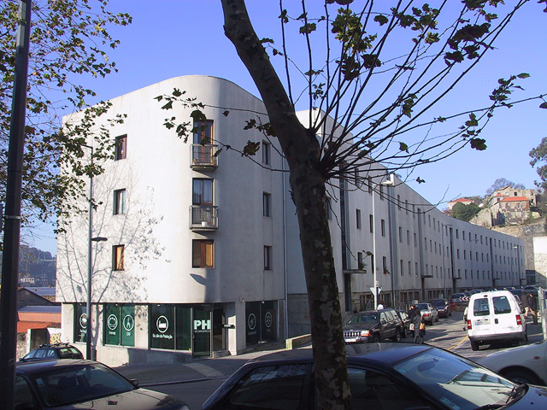
Fig. 4: 1995 – a Cooperativa Massarelos, Porto, Arq.ºs Francisco Barata e Manuel Fernandes Sá; uma cooperativa que teve raízes numa associação de moradores.

- Breves apontamentos quantitativos
Em termos gerais e numéricos podemos ter em contas duas épocas no MCH Português, muito ligado às cooperativas que integraram a FENACHE.
Tal como também aponta Barreiros Mateus (5) aconteceu um primeiro período de promoção em que, nos anos posteriores ao 25 de abril de 1974 e até 1980, as cooperativas promoveram 18.000 habitações, quase todas disponibilizadas aos cooperadores em regime de propriedade coletiva; uma modalidade em que as cooperativas ficavam responsáveis pelo financiamento a longo prazo (30 anos) e os cooperadores pagavam à cooperativa os respetivos encargos, até que o preço estava liquidado, sendo que então a cooperativa transmitia a propriedade do fogo para o cooperador-usuário.
Depois, nas décadas seguintes, e até à crise de 2008, foram concluídos cerca de 80.000 fogos cooperativos, quase todos numa perspetiva de pedido individualizado de empréstimo à banca, feito por cada cooperador, e associado, logo, ao registo do fogo em nome individual.
De uma forma global e não perdendo de vista os quase 10milhões de habitantes de Portugal (e atualmente mais de 4 milhões de habitações), podemos estimar que desde a revolução de 1974 até perto da crise de 2008, portanto em pouco mais de 30 anos de promoção, terão sido realizados: um total próximo de 200.000 Habitações de Interesse Social (oficialmente designadas por Habitações a Custos Controlados); sendo cerca de 100.000 de iniciativa cooperativa; e também cerca de 100.000 de iniciativa direta do estado, ou através de municípios ou em Contratos de Desenvolvimento de Habitação (CDH) promovidos por empresas privadas – frequentemente associadas a municípios/prefeituras.
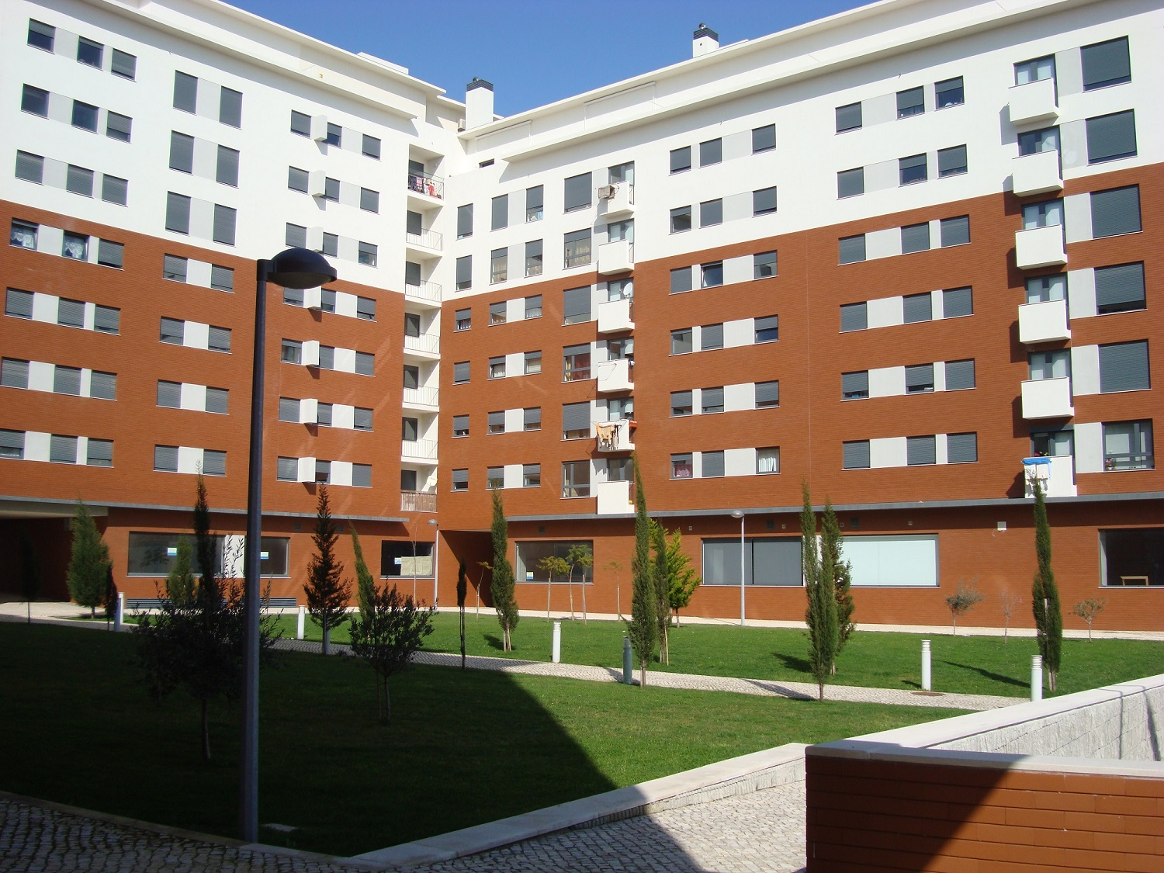
Fig. 5: o recente conjunto cooperativo no Vale Formoso de Cima , Lisboa, um pequeno bairro com mais de 500 habitações para um conjunto amplo de cooperativas, projeto urbano e parte dos projetos de arquitectura, Arq.ºs António Piano e Eduardo Campelo (2006 a 2021); um excelente conjunto desenvolvido ao abrigo do protocolo entre a FENACHE e a Câmara Municipal de Lisboa.
- Características gerais dos conjuntos habitacionais cooperativos realizados em Portugal
Nos últimos decénios, em Portugal, foram muitas as cooperativas promotoras, e muitas as soluções residenciais desenvolvidas e com recurso, frequente, a excelentes projetos de arquitetura urbana e doméstica, muitas vezes marcados por uma assinalável e fundamentada investigação tipológica, de certo modo numa positiva inovação que decorre, designadamente, de seis aspetos gerais (apontados em ordem aleatória):
- A procura de respostas específicas e adequadas a necessidades e modos/gostos de vida concretos; salientando-se aqui a grande e estratégica diversidade de soluções de arquitetura urbana e a forte presença de soluções habitacionais ligadas à “terra”, com forte escala humana e capacidade de apropriação.
- A participação real entre futuros habitantes e projetistas; através de um contato direto dialogado, informativo e formativo; numa dinâmica participativa, que teve as suas bases atrás referidas, mas que teve aqui possibilidade de ganhar uma riquíssima experiência de contacto direto com os habitantes e de gestão local.
- A elevada qualidade habitacional, arquitectónica e urbana de grande parte das soluções estudadas e concretizadas; e uma qualidade que também reflete um continuado e aprofundado diálogo entre os responsáveis cooperativistas e os projetistas.
- O apoio público estratégico que marcou muitas das promoções, designadamente, em termos de modalidades adequadas no que se refere à obtenção de terrenos, por regra, razoavelmente localizados, embora, frequentemente, muito condicionados em termos urbanísticos pormenorizados.
- A própria perspetiva cooperativista muito marcada por um sentido de “serviço” à comunidade, de ajuda mútua e de promoção do convívio natural; perspetiva esta que se julga muito oportuna numa atualidade muito marcada pelo individualismo e pela ausência de interação social.
- O desenvolvimento de importante número de excelentes conjuntos habitacionais e urbanos, em pequenos bairros e agrupamentos significativos, que integram um muito significativo número de habitações, e que, hoje em dia, apresentam, podemos afirmar, maior qualidade vivencial e maior valia urbana do que quando foram inaugurados, em alguns casos há três dezenas de anos; e isto com um mínimo de apoios públicos na sua gestão, ao contrário, infelizmente, do que aconteceu com muitas outras experiências de Habitação de Interesse Social entre nós realizadas.
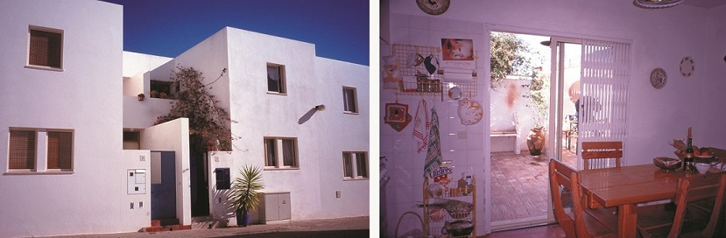
Fig. 6: Cooperativa O Nosso Piso, Conceição de Tavira, Arq.º Pedro Serra Alves, 1992 (70 habitações).

- Facetas qualitativas que marcam a promoção recente das Cooperativas de Habitação Económica Portuguesas
Avançando, um pouco mais, na caracterização da recente promoção cooperativa habitacional portuguesa salientam-se três facetas qualitativas:
- A faceta arquitectónica
- A faceta vicinal e citadina
- A faceta social, integradora e humanizadora
  - A faceta arquitectónica
Sobre a faceta arquitectónica da habitação cooperativa há que sublinhar a qualidade global do desenho e o respetivo e cuidadoso estudo tipológico.
E deste modo obtemos soluções tipológicas diversificadas, por vezes mais unifamiliares densificadas, noutros casos multifamiliares, mas bem humanizadas e apropriadas, e temos variações mesmo dentro de cada conjunto, o que é estimulante e adequado no que se refere a uma importante estratégia de adaptabilidade das habitações aos mais variados modos e gostos de vida – um dos fatores provados da sustentabilidade do habitar.
Na faceta da qualidade arquitectónica destacam-se os seguintes aspetos:
- O desenvolvimento de um desenho participado; e ainda hoje há a memória viva e ativa desse processo participativo, mesmo quando ele se resume, essencialmente, a uma informação continuada sobre a evolução da promoção e a opções finais entre pacotes tipo de acabamentos.
- A procura de soluções domésticas e edificadas humanizadas, e, portanto, habilitadoras de uma vida diária, pessoal e familiar diversificada, adequada e estimulante e que, portanto, ultrapassem o estrito sentido funcional doméstico.
E nesta importante matéria da humanização do habitar evidencia-se o frequente (re)afirmar de uma relação evidenciada com a escala humana,
seja em termos da utilização projectual das dimensões humanas, seja através de uma sistemática estima para com uma pormenorização cuidadosa.
- A procura de uma forte relação do espaço doméstico privado com o espaço exterior público da rua e/ou com o exterior privado.
- A constante procura da identidade própria de cada intervenção, numa opção que, por vezes, se liga à necessidade de se intervir em espaços de terreno complicados e em vizinhanças sensíveis, mas que ultrapassa esta base de necessidade para se tornar elemento de verdadeira valorização do local de implantação.
- O pioneirismo em termos de: reabilitação de bairros; sustentabilidade ambiental; e da importante garantia da qualidade construtiva e da boa manutenção, através de um seguro decenal.
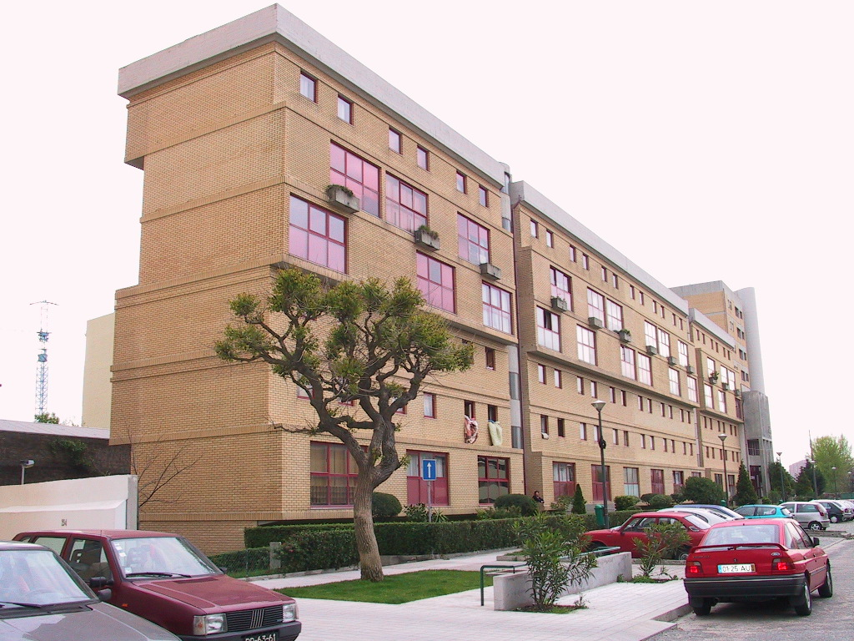
Fig. 7: Cooperativa Habece, Porto, João Pestana, Chaves de Almeida, Fernando Neves 1994 (72 habitações).
  - A faceta vicinal e citadina
Um aspeto que parece ser bem legível na observação dos conjuntos deste período de promoção do MCH é a vontade de não se fazerem meras intervenções edificadas, mas sim sequências de “arquitectura urbana” em cada novo conjunto residencial.
Fazer verdadeiro “urbanismo” a preencher espaços antes vazios, o que corresponde, por si só, a uma ação urbana muito positiva, e fazendo-o de forma que as novas intervenções dialoguem, positivamente, com as respetivas envolventes, melhorando hiatos e zonas física e/ou socialmente difíceis e acrescentando-lhes identidade, criando espaços exteriores protagonistas.
Sobre estas matérias um protagonista do MCH, Arnaldo Fleming, escreveu em 1992 (6): “a acção das cooperativas de habitação tende a deslocar-se da batalha dos preços para a batalha da qualidade” – uma nova frente de batalha que “passa por pensar o redimensionamento dos projectos, concebendo-os mais à escala da cidade e portanto mais integráveis no tecido urbano existente e paralelamente reforçando os equipamentos comerciais, desportivos e sociais que garantam o «must» da promoção cooperativa.”
Os conjuntos realizados no início do MCH procuraram, logo, aprofundar uma significativa relação de vivência continuada da cidade das proximidades, através do desenvolvimento cuidado de espaços exteriores urbanos verdadeiramente positivos. E lembremo-nos que tínhamos saído, em Portugal, de um período de promoção de Habitação de Interesse Social, frequentemente, marcado por inúmeros casos de bairros ditos "sociais" com espaços exteriores fomalmente incipientes e/ou muito mal equipados senão mesmo ao abandono, seja no que se refere ao respetivo arranjo inicial, seja no que se refere à sua vital manutenção continuada.
Este "caminhar" do habitar, do espaço doméstico e privado para o da vizinhança de proximidade, aquela que deve ser bem percetível a partir de cada habitação, é fator simultaneamente de identificação, apropriação e segurança no nosso espaço habitacional. E esta perspetiva de um exterior residencial protagonista tem a ver com o assumir do habitar, claramente, para lá da porta de entrada da habitação, matéria que se liga, também, naturalmente, a um habitar que se vive tanto no espaço doméstico como no espaço de vizinhança de proximidade; e trata-se de uma perspetiva que ganhou inesperada atualidade no âmbito da vivência intensificada das vizinhanças durante a pandemia.
Esta faceta qualitativa vicinal e citadina da promoção cooperativa está presente, designadamente, nos seguintes aspetos:
- Criação de continuidades urbanas mesmo onde elas são difíceis, devido a frequentes situações ainda isoladas dos locais de implantação.
- Oferta do nível residencial da vizinhança, estrategicamente situado entre o edifício e o espaço urbano afirmado.
- Dinamização do uso do exterior público, e do uso da “rua”.
- Considerar a tipologia habitacional, mais ao nível da microvizinhança do que ao nível do edifício “isolado”.
- Constante procura de uma renovação tipológica bem fundamentada e útil, pela relação forte entre espaço doméstico e espaço urbano e numa perspectiva de ousar, com naturalidade, misturar tipologias (utilizando-se, afinal, os ensinamentos/exemplos da grande história habitacional e urbana).
- Desenvolvimento de um verde urbano protagonista, dirigido para o acentuar do carácter residencial e doméstico dos espaços, reforçando-se a apropriação e a melhoria do bem-estar e do conforto exterior no sítio que se habita.
E dá vontade de comentar que muitos destes aspetos assumem, hoje em dia, uma inesperada e vital atualidade, quando as vizinhanças de proximidade e a qualidade arquitectónica e vivencial das mesmas ficaram tão evidentes na sequência das medidas de confinamento.
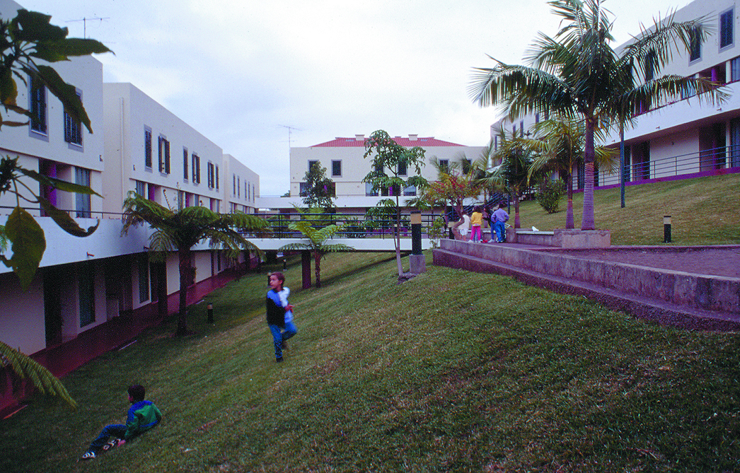
Fig. 8: Cooperativa Coohafal, Funchal, Arq.º Guilherme António Barreiros Salvador, 1988 (100 habitações).

  - A faceta social, integradora e humanizadora, naturalmente associada à natureza participativa do MCH
O objetivo integrador dos conjuntos cooperativos de habitação económica foi sempre uma qualidade fundamental desde tipo de promoção, que se concretizou, habitualmente, em dois níveis distintos, mas complementares:
- o nível do edifício, no qual convivem diversos grupos socioculturais;
- e o nível da vizinhança urbana onde, de forma, quase sistemática, se procurou associar a habitação cooperativa de interesse social a intervenções de realojamento para grupos socioculturais mais carenciados ou problemáticos.
O processo teve dimensões significativas em determinadas zonas, tendo sido determinante para implantar uma dinâmica socialmente positiva em áreas urbanas relativamente "residuais" e/ou problemáticas (por exemplo em diversas localizações em Chelas/Lisboa, no Porto e em Faro); e, frequentemente, o resultado é a anulação de uma zona física e socialmente problemática, e praticamente sem custos para o Estado, pois as cooperativas asseguram equipamentos e a própria gestão corrente.
Paralelamente a este “serviço social” natural, a promoção cooperativa habitacional do pós 25 de Abril inaugurou um novo sector de apoio ao habitar, pois passou a haver um novo grupo socioeconómico, que podemos designar de intermediário, que conseguiu aceder a uma habitação condigna, atraente, apropriável e com custos moderados – para além de muitas vezes adequadamente faseados no tempo e associados a processos de poupança familiar devidamente estruturados pelas próprias cooperativas (e aqui falo com experiência própria dos mesmos).
Cumulativamente, as cooperativas criaram emprego, diretamente, nas suas próprias estruturas e, indiretamente, nos equipamentos de vizinhança e urbanos desenvolvidos nas suas diversas promoções.
Esta faceta qualitativa social, integradora e humanizadora evidencia-se nos seguintes aspetos concretos:
- Uma natural integração social em cada edifício e preparada com tempo e naturalidade em reuniões dos cooperantes de cada programa muito antes da sua conclusão.
- A opção pela boa gestão, de proximidade e em continuidade, considerando-a como um elemento continuador do próprio projecto. De certa forma estas cooperativas nem concebem que a vivência dos conjuntos por elas promovidos não integre a sua manutenção corrente, seja ao nível dos edifícios, seja dos seus espaços exteriores e equipamentos/serviços de proximidade.
- A consideração, de forma sistemática, da existência de equipamentos e de serviços de proximidade, bem embebidos no habitar edificado e exterior dos conjuntos urbanos e das vizinhanças, salientando-se que esta característica contribuiu muito para a grande vantagem dos conjuntos cooperativos
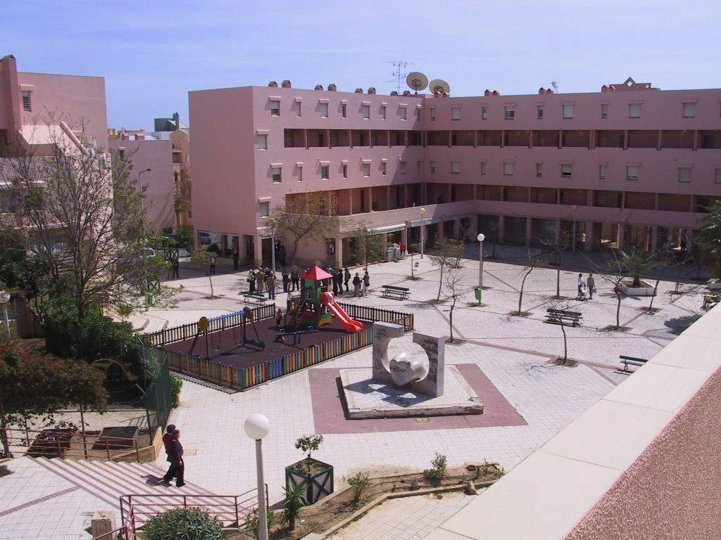
Fig. 9: o excelente quarteirão urbano e equipado da Cooperativa Coobital, Faro, Arq.º José Lopes da Costa e Arq.º pais. José Brito, 1991 (115 habitações).
- Um MCH cujas grandes vantagens são a participação e o fazer (da) cidade
Sintetizando, agora, o que se julga serem as maiores vantagens de uma promoção cooperativa habitacional socialmente sensível elas concentram-se no facilitar a vida urbana, no facilitar o bairro, no facilitar a vizinhança, no procurar habitar também (e expressivamente) fora de casa; existindo um bom bairro e uma boa vizinhança, mas existindo, sempre, um agradável edifício e uma boa “casa” por detrás de tudo isso. Negando-se, portanto, a péssima opção do viver a cidade, “expatriado”, por ausência de possibilidades de viver a vizinhança e, especificamente, a habitação e, vice-versa, negando-se a opção do viver a habitação, “enclausurado”, por ausência de possibilidades de viver, bem, o edifício, a vizinhança e a cidade próxima.
De certa forma um fazer habitação que é, simultaneamente, um fazer (da) cidade nos seus diversos e complementares níveis, que vão de uma boa habitação à vizinhança alargada/relações urbanas afirmadas e estratégicas, mas passando pelos essenciais níveis intermédios de um edifício atraente e apropriado e de uma vizinhança de proximidade efetiva, bem vivenciável, segura e agradável.
E neste sentido terminamos, na prática, a abordagem temática constante do presente artigo com as palavras de dois grandes arquitectos projetistas de habitação cooperativa:
O Arq.º Pedro Ramalho oferece-nos uma útil síntese das características e das vantagens da relação entre o projetista e o futuro morador no âmbito cooperativo. (7)
"O diálogo arquitecto/utente, quando não é comprometido por um ou outro dos intervenientes, na atitude de que o técnico é «senhor sabe-tudo» ou na posição de que as populações «é que sabem o que querem», é fundamental para os resultados positivos dos projectos. Às «prepotências» do arquitecto, tão correntes antes do 25 de Abril como agora, tentou-se opor uma atitude que teve grande voga nos meios escolares nos finais da década de 1960 e que reagia contra a prática «formalista» dos arquitectos...
“O arquitecto pela sua formação tem necessariamente uma posição sobre a forma de habitar, que deverá confrontar com as posições dos futuros utentes. Cabe-lhe equacionar os problemas em discussão, sem os viciar pelos seus pontos de vista; e do diálogo, mutuamente aberto, resultarão as soluções adequadas às questões em causa...
“Do diálogo com os habitantes […] retiraram-se conclusões sobre a ocupação do lote, as tipologias a utilizar (casa pátio, banda de um e dois pisos e habitação colectiva), a organização interna dos fogos, a organização do espaço envolvente e o equipamento a controlar."
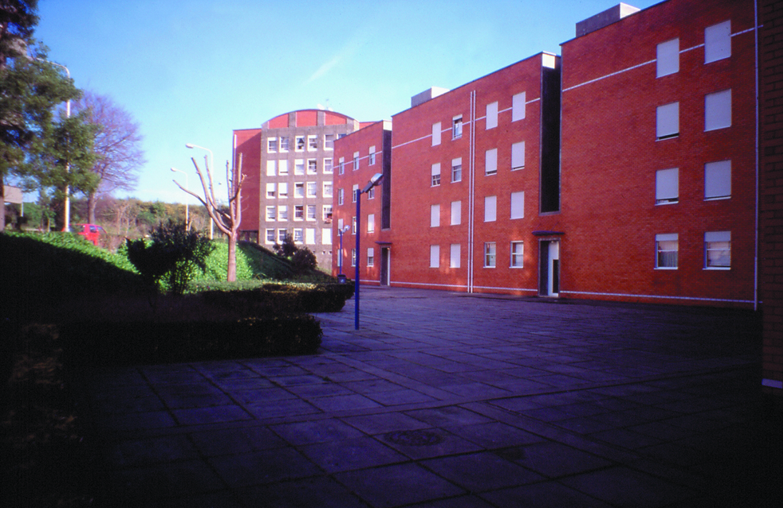
Fig. 10: o belíssimo pequeno bairro bem equipado e vivo da Cooperativa As Sete Bicas, Matosinhos, Pedro Ramalho e Luís Ramalho, 1990 (516 habitações).

E, finalmente, sobre o vital sentido urbano da habitação cooperativa escreveu o amigo e incontornável Prof. Arq. Manuel Correia Fernandes sobre um amplo conjunto de pequenos bairros cooperativos realizados em Matosinhos: (8)
“(...) A propósito de tudo isto é possível discorrer sobre alguns casos. Notáveis a seu modo (...) modos de provocar o contexto e de tentar ‘forçar’ o aparecimento da cidade (...), liga-os (...) o serem imagens fortes, empenhadas, com identidade. Separa-os o terem resultados muito diferentes.
“Predispõem-se, contudo, sempre, a garantir continuidades espaciais, visuais e funcionais tentando assegurar, antes de mais, a sua própria autonomia e autosuficiência enquanto ‘bairros’ – que é o conceito que sempre lhes serve de referência (...)”
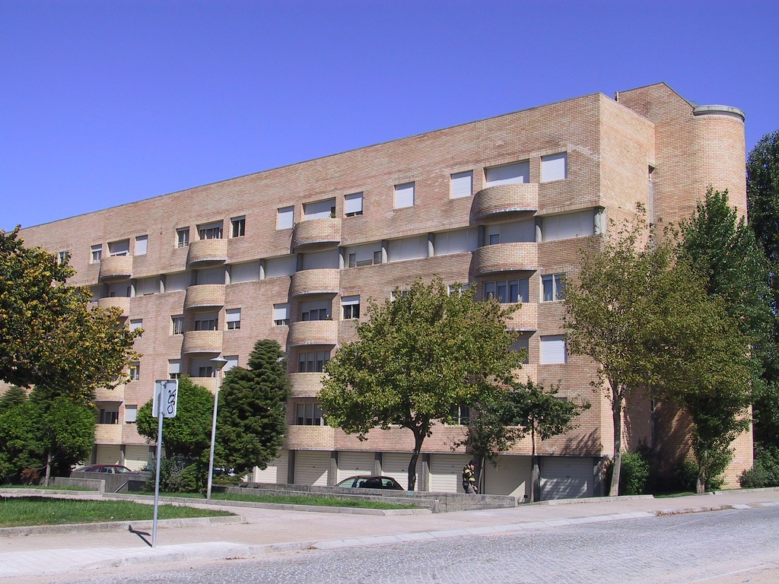
Fig. 11: a evidente atratividade e dignidade da cooperativa Nova Ramalde, Porto, Arq.º Manuel Correia Fernandes, 1992 (129 habitações).

Breves notas sobre a atualidade e a continuidade do MCH
Sinteticamente, posso afirmar que este meu artigo, que muito vive das contribuições dos nele citados, terminou no item anterior, isto porque falar sobre a atualidade do MCH é matéria que cabe, naturalmente, a outros companheiros com responsabilidades na FENACHE, embora eu próprio continue ligado ao Movimento e à Federação.
No entanto importa, pelo menos, sintetizar que depois, cerca de 2008, chegou a crise que levou à extinção de boa parte das Cooperativas de Habitação Económicas Portuguesas, basicamente, porque eram instituições associativas sem fins lucrativos, não tendo, portanto, reservas que lhes permitissem aguentar esses anos muito complicados.
Atualmente, o MCH e a FENACHE estão bem vivos e o exemplo disso é o recente conjunto habitacional que foi concluído há poucos meses no Vale Formoso, em Lisboa (ver Fig. 12) e há uma renovação geracional no Movimento, com uma clara tendência para se favorecerem empreendimentos habitacionais de arrendamento e também novas formas de habitar, como, por exemplo, o coohousing e as soluções intergeracionais com funções mistas de habitação e serviços, assim como cooperativas de solidariedade social que aliam a gestão habitacional com iniciativas de apoio a crianças e a idosos, como é o caso da cooperativa que integro.
Tendo-se em conta o que se julga dever ser o essencial caráter prático deste tipo de trabalhos, e citando parte das conclusões da comunicação que apresentei no 2.º Congresso da Habitação no Espaço Lusófono (2.º CIHEL, no LNEC, em Lisboa) em coautoria com o já “velho” amigo gestor e líder cooperativista, Manuel Tereso, que é o atual Presidente da Federação Nacional de Cooperativas de Habitação Económica (FENACHE), quero ainda sublinhar que para ser possível e ter continuidade este essencial retomar da atividade do MCH e da FENACHE são de grande urgência as seguintes medidas:
- um novo modelo de financiamento;
- diversidade de soluções de arrendamento;
- dinamização da atividade de manutenção e reabilitação;
- recuperação económica e fusões de cooperativas;
- desenvolvimento do apoio socioeconómico a famílias;
- partilha de conhecimento e reforço de cooperação no âmbito da Organização Cooperativa Povos de Língua Portuguesa (OCPLP);
- medidas estas às quais é vital acrescentar, atualmente, a estratégica disponibilização às cooperativas de Habitação Económica, pelo estado central e local, de património – terrenos e edifícios – para reabilitar e revitalizar no âmbito de ações de promoção de variadas soluções de habitação essencialmente dedicadas ao arrendamento.

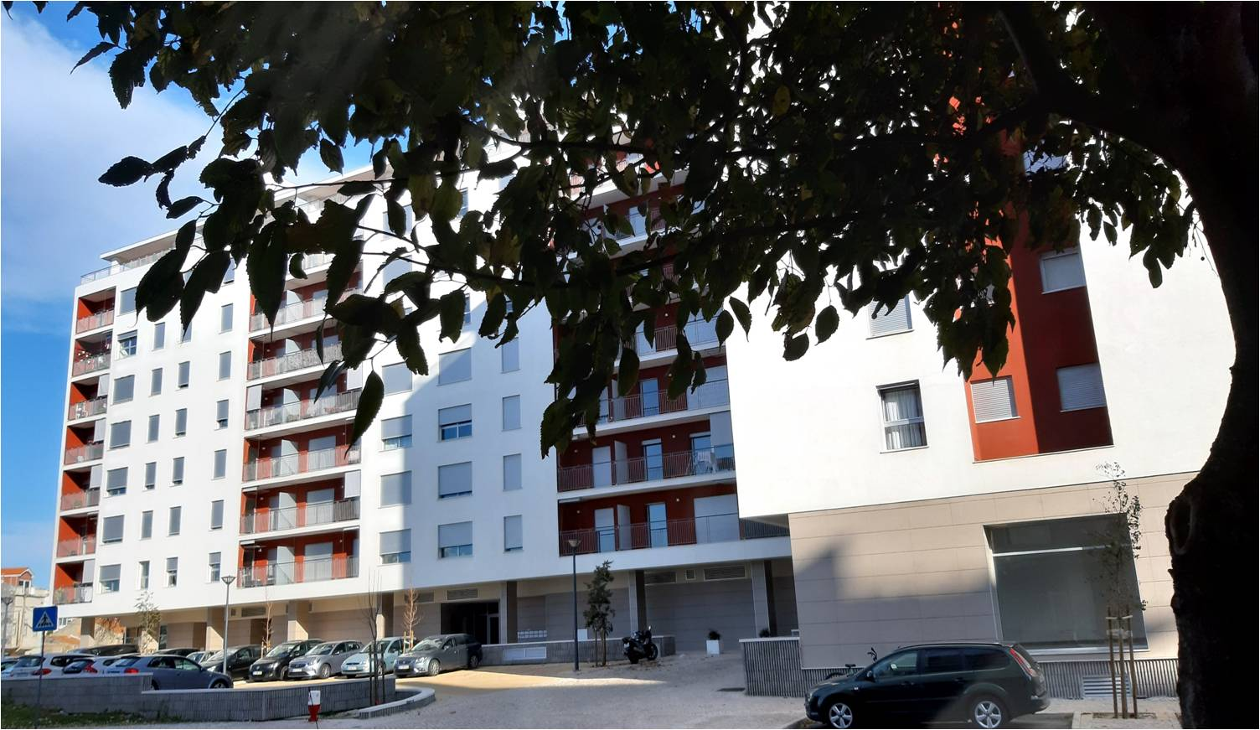

Fig. 12 e comentário conclusivo:
Já em 2021 e ultrapassando um longo caminho promocional marcado por inúmeros obstáculos, as cooperativas da FENACHE voltam a marcar uma excelente presença na promoção de Habitação de Interesse Social (na tipologia designada Estatuto Fiscal Cooperativo), neste caso em Lisboa, no Vale Formoso, no âmbito da penúltima fase da referida Urbanização Cooperativa do Vale Formoso, realizada a partir do protocolo entre a CMLisboa e a FENACHE, que integra 78 habitações com projeto do Arq.º Alcino Vilela; tenhamos a esperança de que este marco seja sinal da revitalização deste tipo de promoção habitacional, que é essencial para um grupo sociocultural extremamente significativo, que nem se pode candidatar a apoios habitacionais especiais, por parte do Estado e das Autarquias (ex., processos de realojamento), nem consegue chegar aos atuais custos do mercado habitacional, sendo, portanto, “expulso” para as periferias, e participando, involuntariamente, no desabitar da cidade mais central.

Algumas notas complementares:
Uma história pormenorizada e “viva” da promoção cooperativa de habitação económica portuguesa desde o 25 de abril de 74, está por fazer, e será, julga-se, bem oportuna, designadamente, como fonte de uma expressiva diversidade de soluções habitacionais e urbanas, se os objetivos da nova HISP forem marcados pela expressiva exigência de diversidade e de adequaçãoo local, como naturalmente será desejável. E sublinha-se esta ideia de uma história habitacional e “viva” , porque é, infelizmente, frequente que a abordagem técnica dos conjuntos de HIS esqueça que eles são sítios de vida diária e urbana e não “apenas” (entre aspas) arquiteturas, e isso quando o são; e sendo que no caso cooperativo essa faceta social e participativa é essencial, seja para os respetivos moradores, seja para as entidades que gerem o parque de HIS, seja para o património habitacional e urbano que deveria ser, sempre, aditivamente melhorado.
E concluo com um desejo firme e julgo que bem sustentado por uma vida muito dedicada à Habitação de Interesse Social: o desejo de que o potencial qualitativo e quantitativo que existe, realmente, na promoção de Habitação de Interesse Social Cooperativa possa vir a ser, atualmente, em Portugal, ampla e funcionalmente aproveitado, seja no desenvolvimento de habitação para diversos grupos sociais, seja na vitalização de conjuntos urbanos socialmente integrados, seja numa promoção habitacional participada e bem informada, seja ainda numa adequada e eficaz gestão posterior e de proximidade, seja também no desenvolvimento de iniciativas habitacionais inovadoras e social e ambientalmente sustentáveis.

Notas bibliográficas:
Salienta-se que uma parte do presente artigo foi baseada em:
António BAPTISTA COELHO – “Sobre os “anos dourados” dos conjuntos cooperativos de habitação económica, 1974-1984”. In Nuno PORTAS (coord. cient). Habitação para o maior número – Portugal os anos de 1950-1980. Lisboa, IHRU e CML, 2013. pp. 135 a 156.
(1) Barreiros MATEUS – “Para uma definição de um modelo de cooperativismo habitacional” p. 152. In AAVV. José Mateus: O Homem, o Cooperativista, o Sonho e a Obra. Lisboa. Germina, FENACHE, 2006.
(2) Olga MAGANO – “Dez anos de História”, pp. 19 e 20. In Arnaldo Fleming e Olga Magano (coords), Habitação Cooperativa em Portugal (1974-1991), FENACHE, Centro de Estudos do Cooperativismo Habitacional, Edições Afrontamento, 1992.
(3) Arnaldo Fleming e Olga Magano (coords), Habitação Cooperativa em Portugal (1974-1991), FENACHE, Centro de Estudos do Cooperativismo Habitacional, Edições Afrontamento, 1992, pp. 19 e 20.
(4) Guilherme VILAVERDE, “10 anos …”, in Arnaldo Fleming e Olga Magano (coords), Habitação Cooperativa em Portugal (1974-1991), FENACHE, Centro de Estudos do Cooperativismo Habitacional, Edições Afrontamento, 1992, p. 15.
(5) Barreiros MATEUS – “Para uma definição de um modelo de cooperativismo habitacional” p. 153. In AAVV. José Mateus: O Homem, o Cooperativista, o Sonho e a Obra. Lisboa. Germina, FENACHE, 2006.
(6) Arnaldo FLEMING – “A experiência das cooperativas de habitação: um balanço”. In Arnaldo Fleming e Olga Magano (coords), Habitação Cooperativa em Portugal (1974-1991), FENACHE, Centro de Estudos do Cooperativismo Habitacional, Edições Afrontamento, 1992.
(7) Pedro RAMALHO – “Programa habitacional para a CHE Habitovar, Ovar (1976/1982)”, Itinerário, pp. 59 e 60, Porto: Faculdade de Arquitectura da Universidade do Porto, 1989 (Textos Teóricos; 8).
(8) Manuel CORREIA FERNANDES – “Anos 80 As Cooperativas de Habitação e o Desenho da Cidade, a Senhora da Hora em Matosinhos”, Palestra proferida nos Encontros da Associação dos Arquitectos Portugueses – Habitação, Construir Cidade com Habitação, AAP, 1998, p. 1.

Referências editoriais:

1.ª Edição: Infohabitar, Ano XVII, n.º 800, quarta-feira, dezembro 01, 2021
Link para a 1.ª edição:
http://infohabitar.blogspot.com/2021/12/comentarios-sobre-recente-promocao-de.html

Etiquetas/palavras chave: habitação, habitação cooperativa, Habitação de interesse social, habitação social, FENACHE, cooperativas de habitação económica, habitação económica

Infohabitar
Editor: António Baptista Coelho
Arquitecto – Escola Superior de Belas Artes de Lisboa –, doutor em Arquitectura – Faculdade de Arquitectura da Universidade do Porto –, Investigador Principal com Habilitação em Arquitectura e Urbanismo – Laboratório Nacional de Engenharia Civil.
abc.infohabitar@gmail.com, abc@lnec.pt

A Infohabitar é uma Revista do GHabitar Associação Portuguesa para a Promoção da Qualidade Habitacional Infohabitar – Associação atualmente com sede na Federação Nacional de Cooperativas de Habitação Económica (FENACHE) e anteriormente com sede no Núcleo de Arquitectura e Urbanismo do LNEC.
Apoio à Edição: José Baptista Coelho - Lisboa, Encarnação - Olivais Norte.

